**B** **Besiktningskonferenser**

**med Ulph Lundgren, verksamhetsutvecklare inom Bygg på Bygdegårdskansliet i Stockholm.**

**Var: Wämunds bygdegård i Västra Vemmenhög**

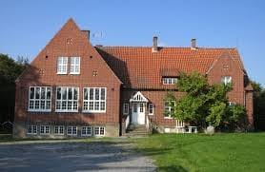 **När: 241026 kl 11.30-ca 16.**

**Eller**

**Var: Arkelstorps Brunn**

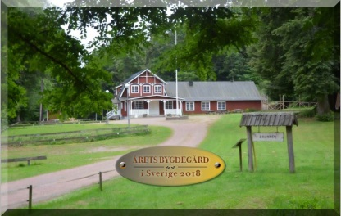 **När: 241027 kl 10-ca 15.**

**Lunch och fika ingår samt möjlighet att skriva reseräkning så ha med rätt clearingnummer och banknummer så kan ni skriva reseräkning direkt.**

**Du får lära dig mer som fastighetsägare och olika krav.**

**Utbildningen finansieras genom Eldsjälspengar från Förbundet som Skåne har valt att lägga på alla som vill vårda sina Bygdegårdar.**

**Anmälan senast 241015 till Ingemar Thulin,** [**ingemar_thulin@telia.com**](mailto:ingemar_thulin@telia.com) **eller mobil 070-6968445**

**alternativt sign up:** [https://simplesignup.se/event/219460](http://simplesignup.se/event/219460-besiktningskonferens)